**PHIẾU CHẤM ĐIỂM**

Sinh viên thực hiện:

|  |  |  |
| --- | --- | --- |
| **Họ và Tên** | **Chữ ký** | **Ghi chú** |
| ***Nguyễn Cảnh Vinh*** |  |  |

Giảng viên chấm:

|  |  |  |
| --- | --- | --- |
| **Họ và tên** | **Chữ ký** | **Ghi chú** |
| **Giảng viên chấm 1:** |  |  |
| **Giảng viên chấm 2:** |  |  |

Mục Lục

LỜI CẢM ƠN 5

*LỜI NÓI ĐẦU* 6

**CHƯƠNG I. KHẢO SÁT HIỆN TRẠNG VÀ THU THẬP YÊU CẦU** 7

***1.1.*** ***Hiện trạng quản lý Tour du lịch hiện nay:*** 7

***1.2.*** ***Hiện trạng quy trình quản lý của công ty du lịch :*** 7

a. Cơ cấu, sơ đồ tổ chức 8

*b. Chức năng và nhiệm vụ các bộ phận* 8

***1.3. Các mẫu danh sách liệt kê, phiếu đăng ký và hoá đơn hiện tại của công ty*** 9

**1.4** **. Các hồ sơ** 13

1.4.1. Thông tin Tour 13

1.4.2. Thông tin khách hàng 14

1.4.3. Quản lý nhân viên 14

**1.5. Nhược điểm của quy trình hiện tại:** 15

***1.6. Mong muốn của Công ty Du Lịch:*** 15

***1.7. Công nghệ sử dụng*** 16

***1.8. Ước tính chi phí*** 16

**CHƯƠNG II. PHÂN TÍCH THIẾT KẾ HỆ THỐNG** 17

***2.1. Lập bảng phân tích*** 17

*2.1.1 Mô tả bài toán* 17

*2.1.2 Bảng phân tích* 18

***2.2. Mô hình nghiệp vụ*** 19

*2.2.1. Biểu đồ ngữ cảnh* 19

*2.2.2. Biểu đồ phân rã chức năng* 19

*2.2.2.1. Nhóm các chức năng* 19

*2.2.2.2. Biểu đồ phân rã chức năng* 21

*2.2.3. Mô tả chi tiết các chức năng lá* 21

*2.2.4. Liệt kê các hồ sơ dữ liệu được sử dụng* 23

*2.2.5. Lập ma trận thực thể chức năng* 24

***2.3. Phân tích mô hình quan niệm*** 25

*2.3.1. Luồng dữ liệu mức 0* 25

*2.3.1.1. Biểu đồ tiến trình 1.0 – Thiết kế Tour* 26

*2.3.1.2. Biểu đồ tiến trình 2.0 – Quảng cáo Tour* 27

*2.3.1.3. Biểu đồ tiến trình 3.0 – Bán Tour* 28

*2.3.1.4. Biểu đồ tiến trình 4.0 – Điều hành Tour* 29

*2.3.1.5. Biểu đồ tiến trình 5.0 – Thanh toán* 30

***2.3.1.6. Biểu đồ tiến trình 6.0 – Đánh giá Tour*** 31

***2.4 Mô hình E-R*** 32

*2.4.1. Xác định thực thể, thuộc tính, và định danh của chúng* 32

*2.4.2. Xác định các mối quan hệ và thuộc tính của chúng* 34

a. Các động từ tìm được là :Đặt, Ký, Lập, Gửi, Đánh giá 34

b. Quan hệ phụ thuộc,sở hữa 35

*2.4.3. Vẽ biểu đồ và rút gọn( Mô hình thực thể liên kết E-R)* 36

***2.5. Thiết kế mô hình cơ sở dữ liệu Logic*** 37

*2.5.1 Chuyển mô hình E – R sang mô hình dữ liệu quan hệ* 37

*2.5.1.1. Biểu diễn các thực thể* 37

*2.5.1.2. Chuẩn hóa các quan hệ trên* 38

*2.5.1.3 Biểu đồ dữ liệu quan hệ* 39

*2.5.2. Cở sở đữ liệu vật lý* 40

*2.5.2.1 Bảng khách hàng* 40

*2.5.2.2 Bảng Chi tiết đặt Tour* 40

*2.5.2.3 Bảng thông tin Tour* 40

2.5.2.4 Bảng Hợp đồng 40

2.5.2.5 Bảng Hóa đơn 41

*2.5.2.6 Bảng Phiếu đánh giá* 41

*2.5.2.7 Bảng Đia Điểm* 41

*2.5.2.8 Bảng thông tin hưỡng dẫn viên* 41

*2.5.2.9 Bảng chi tiết Tour* 42

*2.5.2.10 Bảng Dich Vụ* 42

*2.5.2.11 Bảng Vé* 42

*2.5.3. Biểu đồ liên kết của mô hình quan hệ* 43

***2.6. Thiết Kế Giao Diện*** 43

*2.6.1. Đăng nhập hệ thống* 43

*2.6.2. Form Quản Lý Nhân Viên* 44

*2.6.*3. *Form Quản Lý Khách Hàng* 44

*2.6.4.FormQuảnLý Tour……………………………………………………………………………*45

*2.6.5.FormHóa Đơn………………………………………………………………………………….*45

*2.6.6 Giao diện quản lý* 46

**Kết luận** 47

**DANH MỤC TÀI LIỆU THAM KHẢO** 48

# 

# LỜI CẢM ƠN

Ngày nay, việc ứng dụng công nghệ thông tin đã trở nên phổ biến trong hầu hết mọi cơ quan, doanh nghiệp, trường học đặc biệt là việc áp dụng các giải pháp tin học trong công tác quản lý.

Trong ít năm trở lại đây, với tốc độ phát triển như vũ bão, CNTT đang dần làm cho cuộc sống của con người trở nên thú vị và đơn giản hơn. Vì vậy để bắt kịp với nhịp độ phát triển của xã hội, những kiến thức học được trên giảng đường là vô cùng quan trọng đối với mỗi Sinh viên chúng em.

Chúng em xin chân thành cảm ơn các thầy, cô bộ môn đã tận tình giảng dạy chúng em trong suốt thời gian học tập vừa qua. Nhờ có sự chỉ dạy tận tình của các thầy, cô để giúp chúng em hoàn thành báo cáo học phần này.

Chúng em chân thành xin gửi lời cảm ơn đặc biệt đến cô giáo Ths Nguyễn Thị Hồng Khánh người đã tận tình hướng dẫn môn PTTKHT cho chúng em trong từng buổi học. Cô đã giúp trang bị cho chúng em kiến thức môn học và hơn cả là động lực để tiếp.

Chúng em xin chân thành cảm ơn thầy cô!

# *LỜI NÓI ĐẦU*

Ngày nay, ứng dụng công nghệ thông tin và việc tin học hóa được xem là một trong những yếu tố mang tính quyết định trong hoạt động của chính chủ, tổ chức, cũng như của các công ty; nó đóng vai trò hết sức quan trọng, có thể tạo ra những bước đột phá mạnh mẽ. Việc xây dựng các trang web để phục vụ cho các nhu cầu riêng của các tổ chức, công ty thậm chí các cá nhân, ngày nay, không lấy gì làm xa lạ. Với một vài thao tác đơn giản, một người bất kì có thể trở thành chủ của một website giới thiệu về bất cứ gì anh ta quan tâm: một website giới thiệu về bản thân và gia đình anh ta, hay là một website trình bày các bộ sưu tập hình ảnh các loại xe hơi mà anh ta thích chẳng hạn.

Đối với các chính phủ và các công ty thì việc xây dựng các website riêng càng ngày càng trở nên cấp thiết. Thông qua những website này, thông tin về họ cũng như các công văn, thông báo, quyết định của chính phủ hay các sản phẩm, dịch vụ mới của công ty sẽ đến với những người quan tâm, đến với khách hàng của họ một cách nhanh chóng kịp thời, tránh những phiền hà mà phương thức giao tiếp truyền thống thường gặp phải.

Hoạt động của một công ty du lịch có quy mô khá lớn sẽ càng được tăng cường và mở rộng nếu xây dựng được một website tốt. Bắt nguồn với ý tưởng này, cùng với những gợi ý của cô giáo Nguyễn Thị Hồng Khánh, em đã chọn đề tài “Quản lý Tour du lịch” và đã hoàn thành bài tập lớn đúng kế hoạch. Có được kết quả như vậy, em xin được gửi lời cảm ơn sâu sắc tới cô giáo người đã hướng dẫn chúng em trong suốt quá trình làm bài tập lớn này.

# CHƯƠNG I. KHẢO SÁT HIỆN TRẠNG VÀ THU THẬP YÊU CẦU

* 1. ***Hiện trạng quản lý Tour du lịch hiện nay:***

Khi xã hội ngày càng phát triển thì nhu cầu du lịch của con người ngày càng cao. Bên cạnh đó, với chính sách mở cửa giao lưu với bạn bè thế giới đã làm cho du lịch nước ta ngày càng phát triển. Đặc biệt là sau khi tham gia WTO, các công ty trong nước đang đứng đầu cơ hội và thách thức lớn. Tuy nhiên, việc ứng dụng công nghệ thông tin vào lĩnh vực quản lý du lịch tại các công ty du lịch có nhiều hạn chế.

Trong những năm gần đây, khi đất nước ta đang trên đà phát triển kéo theo sự phát triển cao về mọi mặt của nền kinh tế xã hội, ngành du lịch nước ta đang đứng trước cơ hội và thách thức rất lớn. Tuy nhiên, hiện nay việc ứng dụng công nghệ thông tin tại các công ty du lịch chưa được chú trọng, tất cả nghiệp vụ quản lý đều trên sổ sách, giấy tờ. Điều này dẫn đến các công ty tốn kém nhiều nhân lực cũng như kinh phí, chưa đem lại hiểu quả kinh doanh cao. Khi có khách yêu cầu đặt Tour, hay đại lý khách hàng, nhân viên phải tìm và tính toán xem ngày nào đó có những Tour nào khởi hành, hay Tour nào đó có khởi hành trong ngày nào đó không…Điều này làm mất nhiều thời gian của khách, của đại lý báo khách, vì khách đặt Tour hay đại lý báo khách chủ yếu qua điện thoại.

* 1. ***Hiện trạng quy trình quản lý của công ty du lịch :***

Hiện nay, các thông tin đặt Tour hay điều Tour đều chỉ lưu trên sổ sách, giấy tờ, nhân viên sử lý dữ liệu chỉ sao lại thông tin vào máy và sử lý thống kê và báo cáo. Các thông tin lưu dưới dạng này rất khó khăn quản lý, nhất là khi nhân viên muốn tìm kiếm thì mất nhiều thời gian. Đồng thời nhân viên phải tự thống kê báo cáo thủ công, điều này rất mất nhiều thời gian và có thể không chính xác.

Khi lưu trữ thông tin như trên, các công ty cần phải có một lượng lớn nhân viên để làm việc, điều này tốn kếm về nhân lực cũng như kinh phí.

Để nâng cao hiệu quả kinh doanh du lịch, cũng như chất lượng phục vụ du khách, công ty cần phải cải tiến quy trình quản lý của mình, cần tin học hóa quá trình quản lý nhằm giảm bớt nhân lực, đem lại hiệu quả quản lý cao.

1. ***Cơ cấu, sơ đồ tổ chức***

Bộ Phận Quản lý

Quản lý đặt Tour

Quản lý nhân viên

Quản lý doanh thu

Quản lý bán Tour

# *b. Chức năng và nhiệm vụ các bộ phận*

***- Bộ phận quản lý:*** là bộ phận có chúc vụ cao nhất trong công ty, không trực tiếp tham gia vào công việc bán Tour, giao dịch nhưng gián tiếp chịu trách nhiệm tổ chức và đưa ra những phương án phát triển.

- ***Quản lý bán Tour*:** Là bộ phận trực tiếp tham gia vào công việc tư vấn, cung cấp những thông tin về Tour, dịch vụ đến với khách hàng cũng như

làm đăng ký gói Tour, chứng từ thủ tục…

***- Quản lý doanh thu:*** Đây là bộ phận thu ngân, đảm nhiệm việc xuất hóa đơn tổng hợp các doanh thu hàng ngày/tháng của công ty và tiền lương nhân viên mỗi tháng.

***- Quản lý nhân viên:*** Quyết định về việc điều chỉnh, tuyển nhân sự, phân ca, chấm công và trả lương cho nhân viên.

***- Quản lý đặt Tour:*** Thống kê, giám sát số lượng đặt Tour, xuất mỗi ngày của công ty…

# 

# *1.3. Các mẫu danh sách liệt kê, phiếu đăng ký và hoá đơn hiện tại của công ty*

* Báo cáo doanh thu sẽ cho biết doanh thu của công ty trong khỏang thời gian nào thông qua số lượng khách hàng của từng tour 🡪 doanh thu của từng tour 🡪 doanh thu của công ty (doanh thu của tất cả các tour)

|  |  |  |  |  |  |  |  |  |  |  |  |  |  |  |  |  |  |  |  |  |  |  |  |  |  |  |  |  |  |  |  |  |  |  |  |  |
| --- | --- | --- | --- | --- | --- | --- | --- | --- | --- | --- | --- | --- | --- | --- | --- | --- | --- | --- | --- | --- | --- | --- | --- | --- | --- | --- | --- | --- | --- | --- | --- | --- | --- | --- | --- | --- |
| ***Công ty du lịch***  ***Vietrave***  **BÁO CÁO DOANH THU**  *Từ ngày : …/…/20…*  *Đến ngày :…/…/20…*   |  |  |  |  |  |  | | --- | --- | --- | --- | --- | --- | | ***STT*** | ***Tên Tour*** | ***Mã Tour*** | ***Giá Tiền*** | ***Số Khách hàng*** | ***Thành tiền*** | | *1.* |  |  |  |  |  | | *2.* |  |  |  |  |  | | *3.* |  |  |  |  |  | | *4.* |  |  |  |  |  | | ***Tổng Cộng*** | | | | | |   ***Kế toán trường*** |

* Bảng phân công nhân viên phụ trách các Tour sẽ cho biết:
* Tên nhân viên phụ trách Tour; Mã số nhân viên đó, chức vụ.
* Tour mà nhân viên đó phụ trách, mã Tour 🡪 biết được có bao nhiêu nhân viên phụ trách Tour đó.

|  |  |  |  |  |  |  |  |  |  |  |  |  |  |  |  |  |  |  |  |  |  |  |  |  |  |  |  |  |  |  |  |  |  |  |  |  |
| --- | --- | --- | --- | --- | --- | --- | --- | --- | --- | --- | --- | --- | --- | --- | --- | --- | --- | --- | --- | --- | --- | --- | --- | --- | --- | --- | --- | --- | --- | --- | --- | --- | --- | --- | --- | --- |
| ***Công Ty Du Lịch***  ***Vietrave***  **BẢNG PHÂN CÔNG**  Từ ngày:…/…/20…  Đến ngày:…/…/20…     |  |  |  |  |  |  | | --- | --- | --- | --- | --- | --- | | ***STT*** | ***Tên***  ***Nhân Viên*** | ***Mã Số***  ***Nhân Viên*** | ***Chức Vụ*** | ***Tour***  ***Phụ Trách*** | ***Mã Tour*** | | 1. |  |  |  |  |  | | 2. |  |  |  |  |  | | 3. |  |  |  |  |  | | 4. |  |  |  |  |  | | 5. |  |  |  |  |  | |

* Danh sách tour sẽ cho biết :

- Tên tour.

- Thời gian tour : ta có thời gian của tour (vd như 5 ngày 4 đêm,…), ngày khởi hành và ngày kết thúc của tour.

- Loại tour.

- Mã số của tour.

- Giá tiền tour.

|  |  |  |  |  |  |  |  |  |  |  |  |  |  |  |  |  |  |  |  |  |  |  |  |  |  |  |  |  |  |  |  |  |  |  |  |  |  |  |  |  |  |  |  |
| --- | --- | --- | --- | --- | --- | --- | --- | --- | --- | --- | --- | --- | --- | --- | --- | --- | --- | --- | --- | --- | --- | --- | --- | --- | --- | --- | --- | --- | --- | --- | --- | --- | --- | --- | --- | --- | --- | --- | --- | --- | --- | --- | --- |
| ***Công Ty Du Lịch***  ***VietTrave***    **DANH SÁCH TOUR**   |  |  |  |  |  |  |  |  | | --- | --- | --- | --- | --- | --- | --- | --- | | **STT** | **Tên Tour** | ***Thời Gian Tour*** | | | ***Loại Tour*** | ***Mã Tour*** | ***Giá Tiền*** | | ***Thời gian*** | ***Khởi Hành*** | ***Kết Thúc*** | |  |  |  |  |  |  |  |  | |  |  |  |  |  |  |  |  | |  |  |  |  |  |  |  |  | |  |  |  |  |  |  |  |  | |

* Danh sách khách hàng không tham gia tour cho ta biết số khách hàng đã đăng ký đóng tiền tour nhưng không thể tham gia, do đó những khách hàng đó sẽ được trả lại tiền theo chiết khấu % (vd sẽ trả lại 50% giá tiền)

|  |  |  |  |  |  |  |  |  |  |  |  |  |  |  |  |  |  |  |  |  |  |  |  |  |  |  |  |  |  |  |  |  |  |  |  |  |  |  |  |  |  |  |  |  |  |  |  |  |
| --- | --- | --- | --- | --- | --- | --- | --- | --- | --- | --- | --- | --- | --- | --- | --- | --- | --- | --- | --- | --- | --- | --- | --- | --- | --- | --- | --- | --- | --- | --- | --- | --- | --- | --- | --- | --- | --- | --- | --- | --- | --- | --- | --- | --- | --- | --- | --- | --- |
| ***Công Ty Du Lịch***  ***VietTrave***  **DANH SÁCH KHÁCH HÀNG KHÔNG THAM GIA TOUR**   |  |  |  |  |  |  |  |  | | --- | --- | --- | --- | --- | --- | --- | --- | | ***STT*** | ***Tên Khách Hàng*** | ***Mã Số*** | ***Loại Khách Hàng*** | ***Tên Tour Đăng Ký*** | ***Mã Tour*** | ***Giá Tiền*** | ***Chiết Khấu (%)*** | |  |  |  |  |  |  |  |  | |  |  |  |  |  |  |  |  | |  |  |  |  |  |  |  |  | |  |  |  |  |  |  |  |  | | **Tổng cộng:** | | | | | | | |   ***Kế toán trưởng*** |

* Mẫu phiếu đăng ký mà khách hàng sẽ dùng để đăng ký tour ( có đính kèm với danh sách tour)

|  |
| --- |
| ***Công Ty Du Lịch***  ***VieTrave***  **PHIẾU ĐĂNG KÝ**  Mã Số :……..  Ngày :……..    Họ và tên khách hàng :……………………………………………………………  Giới tính : □ Nam □ Nữ  □ Người lớn(12 tuổi trở lên) □ Trẻ em(5 đến 11 tuổi) □ Trẻ nhỏ(dưới 5 tuổi)   * Số CMND :………………………………………………………………… * Địa chỉ :…………………………………………………………………….. * Số điện thoại :……………………………………………………………… * Email :……………………………………………………………………… * Tour đăng ký :……………………………………………………………… * Mã Tour (danh sách đính kèm) :…………………………………………… |

* + Mẫu hóa đơn sẽ gửi về cho khách hàng sau khi khách hàng đã thanh toán chi phí tour.

|  |
| --- |
| ***Công Ty Du Lịch***  ***VieTrave***  **HÓA ĐƠN**  Mã Số :…….  Ngày :……..   * + Họ và tên khách hàng :…………………………….Mã số :…………...   + Loại : □ VIP □ Thành viên □ Mới   + Số CMND :…………………………………………………………….   + Tên Tour đăng ký: ……………………………………………………..   + Mã Tour:………………………………………………………………..   + Giá tiền (ghi bằng chữ):…………………….........................................   …………………………………………………..........................   * + Người lập hóa đơn :………………………………..Mã số:……………     **Khách hàng ký tên** **Người lập hóa đơn ký tên** |

* 1. **. Các hồ sơ**

**1.4.1. Thông tin Tour**

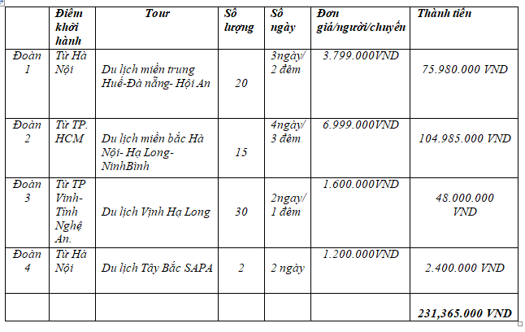

# 1.4.2. Thông tin khách hàng

|  |  |  |  |  |  |  |
| --- | --- | --- | --- | --- | --- | --- |
| **Mã khách hàng** | **Họ Tên** | **Giới tính** | **Ngày sinh** | **Địa chỉ** | **Số điện thoại** | **Thông tin Tour** |
| KH100 | Thái Hoàng Lam | Nữ | 1999 | Hà Nội | 0372651619 | Du lịch Tây Bắc |
| KH102 | Phạm Hông Phước | Nam | 1970 | Vĩnh Phúc | 0368185780 | Du lịch Tâm Linh |
| V104 | Trương Quỳnh Anh | Nữ | 1987 | Hà Nam | 0934549345 | Du lịch Tây Bắc |
| KH006 | Thái Huy Hùng | Nam | 1965 | Nghệ An | 0368367732 | Du lịch sinh thái, an dưỡng |
| Kh122 | Nguyễn Hương Giang | Nữ | 1995 | Quảng Ninh | 0837286473 | Du lịch biển Nha Trang |

# 1.4.3. Quản lý nhân viên

|  |  |  |  |  |  |  |  |
| --- | --- | --- | --- | --- | --- | --- | --- |
| **Mã NV** | **Họ tên Nhân Viên** | **Giới tính** | **Năm sinh** | **Ngày vào làm** | **Tình Trạng** | **Chức vụ** | **Bằng cấp** |
| A1 | Trương Anh Vinh | Nam | 1975 | 01/01/1980 | Chính thức | Quản Lý | Đại học |
| KT105 | Phan Thị Anh | Nữ | 1988 |  | Chính thức | Kế toán trưởng | Đại học |
| KD065 | Thái Thị Huyền | Nữ | 1980 | 10/10/2014 | Chính thức | Nhân viên kinh doanh | Đại học |
| KD013 | Dương Trung Sơn | Nam | 1987 | 14/06/2017 | Chính Thức | Nhân viên knh doanh | Đại học |
| KT116 | Trần Minh Hiểu | Nam | 1977 |  | Chính thức | Kế toán | Cao đẳng |
| KD09 | Thái thị hằng | Nữ | 1995 | 03/08/2019 | Thử việc | Nhân viên kinh doanh | Đại học |

# 1.5. Nhược điểm của quy trình hiện tại:

-Tất cả các quy trình trên đều được làm bán tự động (tự động 1 phần bằng Microsoft Excel):

• Thao tác bằng nhiều hàm phức tạp.

• Chưa tối ưu trong quảm lý du lịch, nhiều sai sót trong báo cáo thống kê.

• Khó khăn trong việc kiểm soát tổng thể và liên kết giữa các phòng ban.

• Liên quan tới bảo mật…

- Việc thống kế thông tin các Tour du lịch gặp nhiều khó khăn với số lượng Tour lớn, quá trình thủ công nên mất nhiều thời gian.

- Những phản hồi của khách hàng và chất lượng dịch vụ không được cập nhật hoặc bị bỏ xót.

- Những giao dịch Tour online xử lý rất chậm khiến khách hàng phải chờ đợi lâu.

-Chưa kiểm soát được thực trạng các Tour…

- Với hệ thống quản lý như trên thì cửa hàng sẽ gặp nhiều khó khăn trong việc quản lý xây dựng tour du lịch... Từ đó đặt ra một bài toán cho công ty làm sao để tăng năng suất làm việc, giảm thời gian, tăng hiệu quả, giảm bớt nhân công. Việc nâng cấp hệ thống quản lý là vô cùng thiết thực và cấp bách.

# *1.6. Mong muốn của Công ty Du Lịch:*

- Có một chương trình giúp cho việc quản lý được thuận tiện hơn:

• Quản lý được thông tin Tour.

• Cập nhật báo cáo các Tour theo tuần, tháng, quý, năm một cách liê tục và tự động.

• Tốc độ xử lý thông tin nhanh, đảm bảo chính xác, kịp thời.

• Sắp xếp các Tour theo giá từ thấp đến cao, theo khu vực.

• Hệ thống đánh giá thái độ và cách phục vụ của nhân viên hướng dẫn du khách cùng phản hồi góp ý của khách hàng.

• Có khả năng nâng cấp và bảo trì hệ thống.

• Giao diện hệ thống dẽ nhìn và dễ sử dụng.

• Bảo mật tốt, chỉ làm việc với người có quyền sử dụng.

• Đào tạo cao hơn về tin học cho nhân viên trong cửa hàng để dàng dàng sử dụng.

# *1.7. Công nghệ sử dụng*

Xây dựng hệ thống quản lý trên nền công nghệ .Net (Visual studio 2012), cơ sở dữ liệu hệ quản trị SQL server (SQL server 2008).

# *1.8. Ước tính chi phí*

- Do hệ thống quản lý hiện tại đã có máy tính, máy in, đường truyền mạng đáp ứng đủ yêu cầu nên không cần nâng cấp phần này.

- Chi phí phần mềm: 10.000.000 VNĐ.

- Chi phí bảo trì: 5.000.000 VNĐ.

- Tổng ước lượng chi phí đầu tư: 15.000.000 VNĐ

## 

## CHƯƠNG II. PHÂN TÍCH THIẾT KẾ HỆ THỐNG

## *2.1. Lập bảng phân tích*

## *2.1.1 Mô tả bài toán*

Vietravel- Công ty du lịch Hà Nội là một trong những trung tâm du lịch lớn nhất thu đô Hà Nội. Hiện nay, tại công ty đang tổ chức rất nhiều Tour tham quan đáp ứng nhu cầu đa dạng của khách du lịch.

Khi ***thiết kế*** Tour du lịch, trước tiên nhân viên thiết kế cần lựa ***chọn*** những điểm du lịch và dịch vụ, rồi ***xây dựng*** thành tuyến du lịch và dịch vụ, sau đó xây dựng một chương trình ***cung cấp*** thêm thông tin chi tiết Tour .Cuối cùng tính toán tất cả các chi phí của Tour.

Tiếp theo công ty tiến hành quảng cáo Tour ***đến*** khách hàng. Công ty du lịch thường xuyên ***cập nhật*** bảng giá Tour, thực hiện chiến lược giảm giá và giới thiệu các Tour mới để thu hút khách hàng.

Khi khách liên hệ ***đặt*** Tour, công ty sẽ tiếp nhận yêu cầu của khách và thông tin chi tiết đặt Tour. Nếu khách có nhu cầu ***thay đổi*** dịch vụ hay địa điểm, công ty sẽ tiến hành ***thiết kế*** lại Tour và ***phản hồi*** lại cho khách. Nếu hết Tour thì cũng thông báo lại cho khách. Sau khi thỏa thuận song thì tiến hành ***ký*** hợp đồng ***ghi*** những thông tin cần thiết của khách vào sổ dịch vụ.

Việc ***thanh toán*** dịch vụ được thực hiện hai lần, sau khi ký hợp đồng **viết** hóa đơn thanh toán 30% giá trị vủa Tour. Kết thúc Tour, viết ***hóa đơn*** thanh toán số tiền còn lại.

Sau đó tiến hành thực hiện Tour, lựa chọn hướng dẫn viên du lịch để phù hợp với địa điểm mà khách sẽ đến, ***theo dõi*** trong suốt hành trình để đảm bảo Tour được diễn ra như kế hoạch. Sau khi kết thúc Tour, nhân viên sẽ ***lập*** bảng báo cáo gửi đến bộ phận quản lý của công ty.

Sau khi kết thúc Tour, công ty sẽ để cho khách ***đánh giá*** dịch vụ bằng cách ***gửi*** phiếu đánh giá cho khách, nếu có dịch vụ mà khách cảm thấy không hài lòng và yêu cầu bồi thường thì công ty sẽ tiến hành xem xét và giải quyết, phản hồi lại ***cho*** khách hàng, trong trường hợp cần thiết thì ***viết*** phiếu chi bồi thường ***cho*** khách.

## *2.1.2 Bảng phân tích*

|  |  |  |  |
| --- | --- | --- | --- |
| **Cụm động từ+ bổ ngữ** | | **Cụm danh từ** | **Nhận xét** |
| Thiết kế | Tour du lịch | Tour | Hồ sơ DL |
| Chọn | Điểm du lịch | Chi tiết Tour | Hồ sơ DL |
| Xây dựng | Tuyến du lịch | Công ty du lịch | Tác nhân |
| Quảng cáo | Tour | Khách hàng | Hồ sơ DL |
| Đến | Khách hàng | Chi tiết tour | Hồ sơ DL |
| Cập nhật | Bảng giá Tour | Bảng giá Tour | Hồ sơ DL |
| Đặt | Tour | Chi tiết đặt Tour | Hồ sơ DL |
| Ký | Hợp đồng | Hợp đồng | Hồ sơ DL |
| Ghi | Thông tin | Sổ dịch vụ | Hồ sơ DL |
| Viết | Hóa đơn | Hóa đơn | Hồ sơ DL |
| Lập | Bảng báo cáo | Nhân viên | Tác nhân |
| Gửi | Phiếu báo cáo | Bộ phận quản lý | Tác nhân |
| Viết | Phiếu chi bồi thường | Khách | Tác nhân |
| Gửi | Phiếu đánh giá | Phiếu đánh giá | Hồ sơ DL |
| Đánh giá | Dịch vụ | Địa điểm | Hồ sơ DL |
|  |  | TT hưỡng dẫn viên | Hồ sơ DL |

## *2.2. Mô hình nghiệp vụ*

## *2.2.1. Biểu đồ ngữ cảnh*



*Hình 2.3.1.1: Biểu đồ ngữ cảnh hệ thống*

## *2.2.2. Biểu đồ phân rã chức năng*

## *2.2.2.1. Nhóm các chức năng*

|  |  |  |
| --- | --- | --- |
| **Các chức năng chi tiết** | **Nhóm lần 1** | **Nhóm lần 2** |
| 1. Lựa chọn điểm du lịch và dịch vụ | Thiết kế Tour | Quản lý Tour du lịch |
| 2. Xây dựng tuyến du lịch |
| 3. Xây dựng chương trình |
| 4. Tính toán chi phí Tour |
| 5. Cập nhật bảng giá | Quảng cáo Tour |
| 6. Thực hiện giảm giá |
| 7. Giới thiệu Tour mới |
| 8. Tiếp nhận yêu cầu | Bán Tour |
| 9. Thiết kế lại Tour |
| 10. Phản hồi khách hàng |
| 11. Ký hợp đồng |
| 12.Lựa chọn hướng dẫn viên | Điều hành Tour |
| 13. Theo dõi hành trình |
| 14. Lập báo cáo kết thúc Tour |
| 15. Viết hóa đơn thanh toán 30% | Thanh toán |
| 16. Viết hóa đơn thanh toán tiền còn lại |
| 17. Gửi phiếu đánh giá | Đánh giá dịch vụ |
| 18. Xử lý yêu cầu |
| 19. Phản hồi khách hàng |
| 20. Viết phiếu chi bồi thường |

## 

## *2.2.2.2. Biểu đồ phân rã chức năng*

 *Hình 2.3.2.1. Biểu đồ phân rã chức năng*

## *2.2.3. Mô tả chi tiết các chức năng lá*

(1.1) Lựa chọn điểm du lịch và DV: Các điểm du lịch, dịch vụ vẩn chuyển, dịch vụ lưu trũ, dịch vụ ăn uống, dịch vụ mua sắm và giải trí.

(1.2) Xây dựng tuyến du lịch: Tiến hành xây dựng tuyến hành trình cơ bản căn cứ vào các yếu tố: mục đích du lịch, giá trị điểm đến các điểm, trung tâm du lịch, đầu mối giao thông, độ dài thời gian, chặng đường địa hình, điều kiện dịch vụ du lịch.

(1.3) Xây dựng chương trình: Xây dựng mục đích, ý tưởng chương trình, cần chú ý đến nhu cầu dịch vụ, tài nguyên du lịch kết hợp thành ý tưởng của mình.

(1.4) Tính toán chi phí Tour: Báo giá các Tour du lịch cho khách hàng được lựa chọn. Nếu giao dịch thành công thì kế toán sẽ lập kế hoạch chi phí Tour chi tiết.

(2.1) Cập nhật bảng giá: Xác định giá thành và giá bán của chương trình du lịch cho khách hàng phù hợp với tài chính của khách.

(2.2) Thực hiện giảm giá: Nắm bắt được nhu cầu du lịch của khách hàng công ty thường thực hiện giảm giá ( Đặt Tour sớm sẽ nhận ưu đãi, du lịch theo nhóm, ưu đãi các dịch vụ giảm giá, quà tặng từ công ty du lịch…)

(2.3) Giới thiệu Tour du lịch: tập hợp các dịch vụ cung cấp trên chương trình du lịch, nhằm đảm bảo đáp ứng nhu cầu ăn, ở, lưu trú, đi lại, thăm quan, giải trí của khách du lịch từ lúc đón khách cho tới lúc đưa khách về nơi khách du lịch mong muốn chương trình du lịch của mình.

(3.1) Tiếp nhận yêu cầu: Khi giới thiệu Tour cho khách hàng, thì hệ thống sẽ tiếp nhận những nhu cầu, thay đổi hay bổ sung yêu cầu trong Tour du lịch đó để nhân viên có thể thiết kế lại Tour mới cho khách hàng.

(3.2) Thiết kế lại Tour: Thiết kế lại Tour mới theo yêu cầu, lựa chọn ( thay đổi địa điểm, dịch vụ phương tiện, hưỡng dẫn viên…) của khách đặt Tour.

(3.3) Phản hồi khách hàng: Trong những trường hợp mà khách hàng báo lỗi sai sót hay sự cố không mong muốn xảy ra thì phía công ty du lịch sẽ liên lạc, thông báo đến khách hàng để giải quyết thắc mắc.

(3.4) Ký hợp đồng: Khi khách hàng hay công ty đã thoả thuận xong những điều khoản trong tour du lịch đó thì tiến hành ký hợp đồng

(4.1) Lựa chọn hưỡng dẫn viên: Lựa chọn người hưỡng dẫn viên trong suốt hành trình của một Tour

(4.2) Theo dõi hành trình: Theo dõi lịch trình ngày khởi hành, kết thúc, số lượng khách, địa điểm đến của khách,

(4.3) Lập báo cáo kết thúc Tour: Tạo báo cáo kết thúc một Tour( Số lượng Tour, đánh giá , nhận xét…)

(5.1) Viết hóa đơn thanh toán 30%: Sau khí hợp đồng khách hàng sẽ phải đặt cọc trước 30% chi phí trong quá trình Tour du lịch như đã thỏa thuận trong bản hợp đồng, số tiền để công ty đảm bảo khách hàng sẽ tham gia Tour du lịch đó.

(5.2) Viết hóa đơn thanh toán tiền còn: Tạo hóa đơn để chi tra chi phí còn lại sau khi kết thúc một Tour du lịch.

(6.1) Gửi phiếu đánh giá: Khi kết thúc Tour, thì nhân viên công ty sẽ gửi tới khách hàng phiếu đánh giá Tour, hưỡng dẫn viên, dịch vụ để nâng cao quản lý quy trình Tour du lịch.

(6.2) Xử lý yêu cầu: xử lý những thắc mắc mà khách hàng không hài lòng hay không muốn và phản hồi lại khách hàng…

(6.3) Phản hồi khách hàng: Trong những trường hợp mà khách hàng báo lỗi sai sót hay sự cố không mong muốn xảy ra thì phía công ty du lịch sẽ liên lạc, thông báo đến khách hàng để giải quyết thắc mắc.

(6.4) Viết phiếu chi bồi thường: Trong quá trình dẫn Tour du lịch sẽ có ít trường hợp sai xót hay gặp sự cố như trục trặc sự cố Tour do thời tiết hay Tour du lịch đó không đúng như hợp đồng thì phái công ty sẽ xem xét và thỏa thuận với khách hàng viết phiếu chi bồi thường.

## *2.2.4. Liệt kê các hồ sơ dữ liệu được sử dụng*

A. Thông tin khách hàng

B. Hợp đồng

C. Chi tiết đặt Tour

D. Tour

E. Địa Điểm

F. Phiếu đánh giá

G. Hóa đơn

H. Thông tin hưỡng dẫn viên

I. Chi tiết Tour

J. Dịch vụ

M. Bảng giá Tour

## *2.2.5. Lập ma trận thực thể chức năng*

|  |  |  |  |  |  |  |  |  |  |  |  |
| --- | --- | --- | --- | --- | --- | --- | --- | --- | --- | --- | --- |
| **Các thực thể** |  |  |  |  |  |  |  |  |  |  |  |
| a. TT khách hàng |  |  |  |  |  |  |  |  |  |  |  |
| b. Hợp đồng |  |  |  |  |  |  |  |  |  |  |  |
| c. Chi tiết đặt Tour |  |  |  |  |  |  |  |  |  |  |  |
| d. Tour |  |  |  |  |  |  |  |  |  |  |  |
| e. Địa Điểm |  |  |  |  |  |  |  |  |  |  |  |
| f. Phiếu đánh giá |  |  |  |  |  |  |  |  |  |  |  |
| g. Hóa đơn |  |  |  |  |  |  |  |  |  |  |  |
| h. TT hưỡng dẫn viên |  |  |  |  |  |  |  |  |  |  |  |
| i. Chi tiết Tour |  |  |  |  |  |  |  |  |  |  |  |
| j. Dịch vụ |  |  |  |  |  |  |  |  |  |  |  |
| m. Bảng giá Tour |  |  |  |  |  |  |  |  |  |  |  |
| **Các chức năng nghiệp vụ** | a | b | c | d | e | f | g | h | i | j | m |
| 1.0 Thiết kế Tour |  | **C** | **C** | **C** | **C** | **R** | **C** |  | **C** | **C** | **C** |
| 2.0 Quảng cáo Tour | **U** |  | **U** | **U** | **U** |  |  |  |  | **U** | **U** |
| 3.0 Bán Tour | **C** | **C** | **U** | **U** |  |  |  |  | **U** |  |  |
| 4.0 Điều hành Tour |  |  |  | **R** |  |  |  | **R** |  |  |  |
| 5.0 Thanh toán | **C** |  |  |  |  |  | **C** |  |  |  |  |
| 6.0 Đánh giá | **U** |  |  | **R** |  | **C** |  | **R** |  |  |  |

## *2.3. Phân tích mô hình quan niệm*

## *2.3.1. Luồng dữ liệu mức 0*



*Hình 2.4.1.1: Biểu đồ luồng dữ liệu mức*

## 

## *2.3.1.1. Biểu đồ tiến trình 1.0 – Thiết kế Tour*



*Hình 2.4.2.1.1: Biểu đồ tiến trình 1.0 – Thiết kế Tour*

## 

## *2.3.1.2. Biểu đồ tiến trình 2.0 – Quảng cáo Tour*



*Hình 2.4.2.2.1: Biểu đồ tiến trình 2.0 – Quảng cáo.*

## 

## *2.3.1.3. Biểu đồ tiến trình 3.0 – Bán Tour*



*Hình 2.4.2.3.1: Biểu đồ tiến trình 3.0 – Bán Tour.*

## 

## *2.3.1.4. Biểu đồ tiến trình 4.0 – Điều hành Tour*



*Hình 2.4.2.4.1: Biểu đồ tiến trình 4.0 – Điều hành Tour.*

## 

## *2.3.1.5. Biểu đồ tiến trình 5.0 – Thanh toán*



*Hình 2.4.2.5.1: Biểu đồ tiến trình 5.0 – Thanh toán.*

***2.3.1.6. Biểu đồ tiến trình 6.0 – Đánh giá Tour***



*Hình 2.4.2.6.1: Biểu đồ tiến trình 6.0 – Đánh giá Tour.*

## *2.4 Mô hình E-R*

## *2.4.1. Xác định thực thể, thuộc tính, và định danh của chúng*

|  |  |  |  |
| --- | --- | --- | --- |
| **Thuộc tính tên gọi tìm được** | **Thực thể tương ứng** | **Thuộc tính** | **Định danh** |
| **Thông tin khách hàng** | Khách hàng | - Mã khách hàng  - Tên khách hàng  - Ngày sinh  - Địa chỉ  - SĐT  - Email  - CMT | **X** |
| **Chi tiết đặt Tour** | Chi tiết đặt Tour | - Mã hợp đồng  - Mã Tour  - Ngày bắt đầu  - Ngày kết thúc  - Giá Tour | **X** |
| **Thông tin Hợp đồng** | Hợp đồng | - Mã hợp đồng  - Mã khách hàng  - Người lập | **X** |
| **Chi tiết Tour** | Chi tiết Tour | - Mã Tour  - Địa điểm  - Tên dịch vụ  - Mã hưỡng dẫn viên  - Giá Tour | **X** |
| **Hóa đơn** | Hóa đơn | - Mã hóa đơn  - Mã hợp đồng  - Chi tiết giá  - Số tiền  - Người lập  - Ngày lập | **X** |
| **Phiếu đánh giá** | Phiếu đánh giá | - Mã phiếu  - Mã khách hàng  - Mã hưỡng dẫn  - Đánh giá | **X** |
| **Thông tin hưỡng dẫn viên** | Hưỡng dẫn viên | - Mã hưỡng dẫn viên  - Tên hưỡng dẫn viên  - Ngày sinh  - DiaChi  - Giới tính  - SĐT  - Chuyên môn | **X** |
| **Thông tin Tour** | Tour | - Mã Tour  - Tên Tour  - Loại Tour  - Thời gian  - Điểm Khởi hành  - Vé  - Khuyến mãi  - Quảng cáo | ***X*** |
| **Thông tin vé** | Vé | - Mã vé  - Loại vé  - Giá vé  - Mã Tour | ***X*** |
| **Nhân viên** | Nhân viên | -Mã Khách Hàng Tên Khách Hàng  -Ngày Sinh  -Địa chỉ  - SĐT  -Giới tính  -Chức vụ  - Học vấn . | ***X*** |
| **Dịch vụ** | Dịch vụ | - Mã dịch vụ  - Tên dịch vụ  - Loại dịch vụ | ***X*** |

## *2.4.2. Xác định các mối quan hệ và thuộc tính của chúng*

## a. Các động từ tìm được là :Đặt, Ký, Lập, Gửi, Đánh giá

|  |  |  |
| --- | --- | --- |
| Câu hỏi cho động từ: **Đặt** | Trả lời | |
| Thực Thể | Thuộc Tính |
| Đặt **cái gì ?** | Tour du lịch |  |
| **Ai** Đặt ? | Người đặt |  |
| Đặt **từ đâu?** | Nhân viên |  |
| Đặt **khi nào?** |  | Ngày Đặt |
| Đặt **bao nhiêu ?** |  | Số lượng |

|  |  |  |
| --- | --- | --- |
| Câu hỏi cho động từ: **Ký** | Trả lời | |
| Thực Thể | Thuộc Tính |
| Ký **cái gì ?** | Hợp đồng |  |
| Ký **với ai** | Khách hàng |  |
| Ký **khi nào** |  | Ngày ký |
| Ký **bao nhiêu** |  | Số lượng |

|  |  |  |
| --- | --- | --- |
| Câu hỏi cho động từ: **Lập** | Trả lời | |
| Thực Thể | Thuộc Tính |
| Lập **cái gì ?** | Bảng báo cáo |  |
| Lập **từ đâu?** | Nhân viên |  |
| Lập **cho ai?** | Bộ phận quản lý |  |
| Lập **khi nào?** |  | Ngày lập |

|  |  |  |
| --- | --- | --- |
| Câu hỏi cho động từ: **Gửi** | Trả lời | |
| Thực Thể | Thuộc Tính |
| Gửi **cái gì ?** | Phiếu đánh giá |  |
| Gửi **cho ai?** | Khách |  |
| Gửi **để làm gì?** | Quản lý |  |
| Gửi **khi nào?** |  | Ngày Gửi |

|  |  |  |
| --- | --- | --- |
| Câu hỏi cho động từ: **Đánh giá** | Trả lời | |
| Thực Thể | Thuộc Tính |
| Đánh giá **cái gì ?** | Tour |  |
| **cái gì ?** | Hợp đồng |  |
| **cái gì ?** | Địa điểm |  |
| **cái gì ?** | Dịch vụ |  |
| **cái gì ?** | Hưỡng dẫn viên |  |
| Ai Đánh giá | Khách hàng |  |

## b. Quan hệ phụ thuộc,sở hữa

|  |  |  |  |
| --- | --- | --- | --- |
| **Xét cặp thực thể** | | **Mối quan hệ** | **Thuộc tính** |
| Nhân viên | Hợp đồng | Tạo |  |
| Khách hàng | Hợp đồng | Ký |  |
| Khách hàng | Phiếu đánh giá | Đánh giá |  |
| Nhân viên | Bản báo cáo | Lập |  |
| Khách hàng | Vé | Đặt |  |
| Nhân viên | Phiếu đánh giá | Lập |  |
| Chi tiết Tour | Địa điểm | Gồm |  |
| Chi tiết Tour | Dịch vụ | Gồm |  |

## 

## *2.4.3. Vẽ biểu đồ và rút gọn( Mô hình thực thể liên kết E-R)*



## *2.5. Thiết kế mô hình cơ sở dữ liệu Logic*

## *2.5.1 Chuyển mô hình E – R sang mô hình dữ liệu quan hệ*

## *2.5.1.1. Biểu diễn các thực thể*

**Khách hàng** (Mã Khách Hàng, Tên Khách Hàng, Ngày Sinh, Địa chỉ, SĐT,Email, Hộ Chiếu, Quốc Tịch)

Khách hàng

Tour

**Tour** (Mã Tour, tên Tour, Loại Tour, Thời gian)

**Chi tiết Tour** (Mã hợp đồng,mã Tour,ngày bắt đầu, ngày kết thúc)

Chi tiết đặt Tour

**Hóa đơn** (Mã Hóa Đơn, Ngày, Tổng Giá Trị, Tour, Khách Hàng)

Hóa đơn

**Hơp đồng**( Mã hợp đồng,khách hàng,người lập,Nội dung)

Hợp đồng

Địa điểm

**Địa điểm** (Mã địa điểm ,Tên địa điểm)

**Hưỡng dẫn viên** (Mã hưỡng dẫn viên, Tên hưỡng dẫn viên, Ngày sinh, Địa chỉ, Giới tính, Chuyên môn)

Hưỡng viên dẫn

Khuyến mãi

**Khuyễn mãi** (Mã khuyễn mãi, Tên khuyễn mãi, Thời gian khuyễn mãi, Loại hình khuyễn mãi)

- Tên Khuyến Mãi

-Thời Gian khuyến mãi

-Loại Hình khuyến mãi

Thời Gian khuyến mãi

-Loại Hình khuyến mãi

**Quảng cáo** (Mã quảng cáo, Tên quảng cáo, thời gian quảng cáo, loại hình quảng cáo)

Quảng cáo

**Dịch vụ** (Mã dịch vụ, Tên dịch vụ, Loại dịch vụ)

Dịch vụ

**Vé** ( Mã vé, Loại vé, Giá vé,Mã Tour)

Vé

**Nhân viên** ( Mã nhân viên, Tên nhân viên, Địa chỉ, Ngày sinh, Chứng minh thư, SDT, Giới tính, Chức vụ, Học vấn ).

Nhân viên

## *2.5.1.2. Chuẩn hóa các quan hệ trên*

* **Khách hàng**(Mã Khách Hàng, Tên Khách Hàng, Ngày Sinh, Địa chỉ, SĐT)
* **Tour** ( Mã Tour, tên Tour, Loại Tour )
* **Hóa đơn** ( Mã Hóa Đơn, Ngày, Tổng Giá Trị )
* **Hợp đồng** ( Mã hợp đồng, khách hàng, người lập )
* **Chi tiết đặt Tour** ( Mã hợp đồng, mã Tour, ngày bắt đầu, ngày kết thúc)
* **Địa điểm** ( Mã địa điểm ,Tên địa điểm)
* **Hưỡng dẫn viên**  (Mã hưỡng dẫn viên, Tên hưỡng dẫn viên, Ngày sinh, Địa chỉ, Giới tính, Chuyên môn)
* **Khuyễn mãi**  (Mã khuyễn mãi, Tên khuyễn mãi, Thời gian khuyễn mãi)
* **Quảng cáo** (Mã quảng cáo, Tên quảng cáo, thời gian quảng cáo)
* **Vé** ( Mã vé, Loại vé, Giá vé )
* **Dịch vụ**  (Mã dịch vụ, Tên dịch vụ )
* **Thông tin nhân viên**  ( Mã nhân viên, Tên nhân viên, Địa chỉ , Ngày sinh ,CMT, SĐT).

## 

## *2.5.1.3 Biểu đồ dữ liệu quan hệ*



## *2.5.2. Cở sở đữ liệu vật lý*

## *2.5.2.1 Bảng khách hàng*

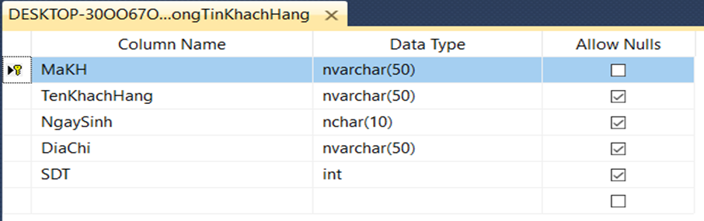

## *2.5.2.2 Bảng Chi tiết đặt Tour*

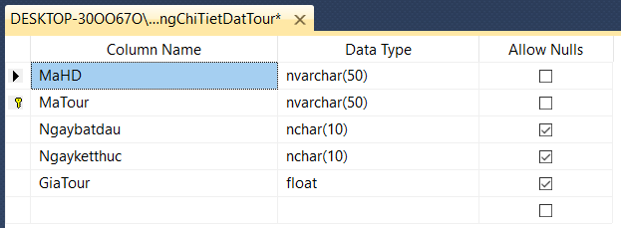

## *2.5.2.3 Bảng thông tin Tour*

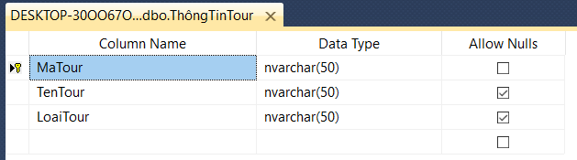

## 2.5.2.4 Bảng Hợp đồng

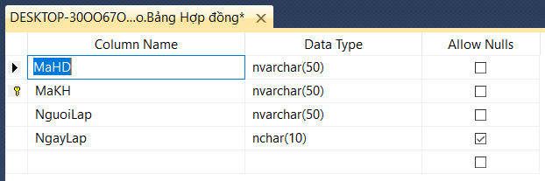

## *2.5.2.5 Bảng Hóa đơn*

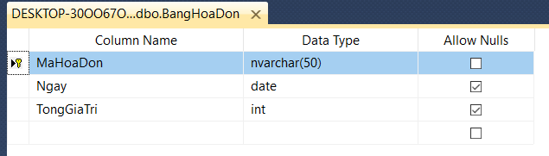

## *2.5.2.6 Bảng Phiếu đánh giá*

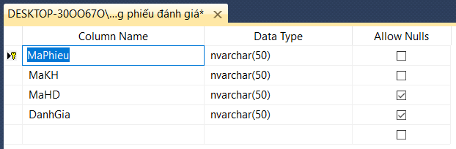

## *2.5.2.7 Bảng Đia Điểm*

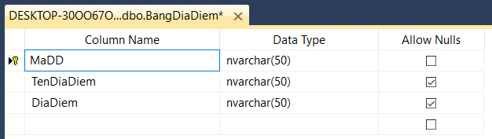

## *2.5.2.8 Bảng thông tin hưỡng dẫn viên*

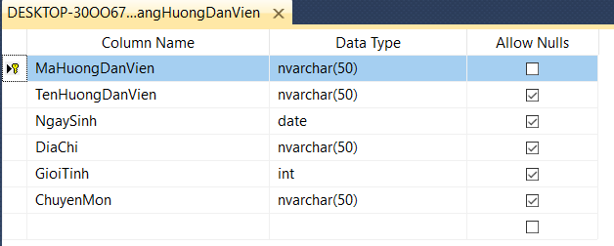

# *2.5.2.9 Bảng chi tiết Tour*

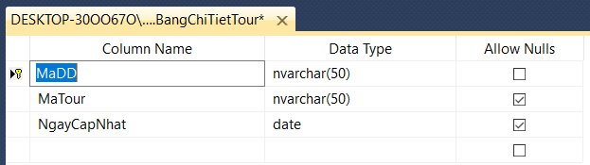

## *2.5.2.10 Bảng Dich Vụ*

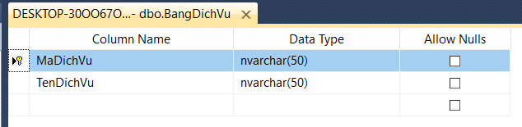

## *2.5.2.11 Bảng Vé*

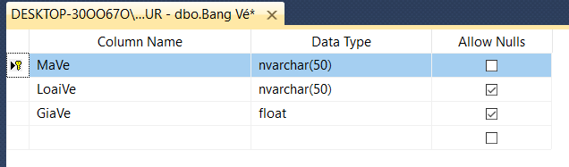

## *2.5.3. Biểu đồ liên kết của mô hình quan hệ*

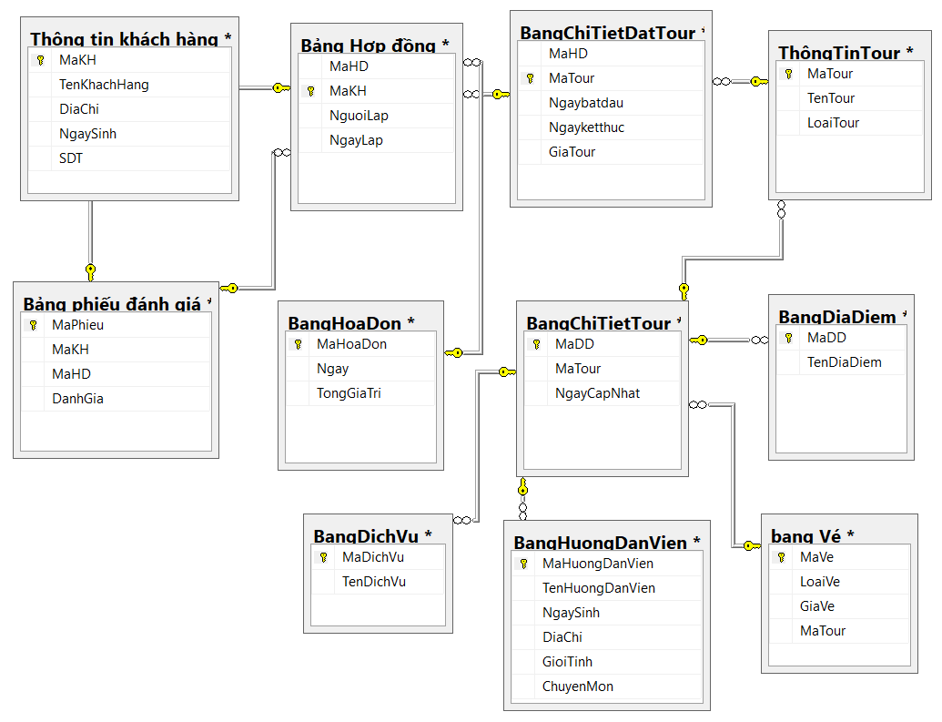

## *2.6. Thiết Kế Giao Diện*

## *2.6.1. Đăng nhập hệ thống*

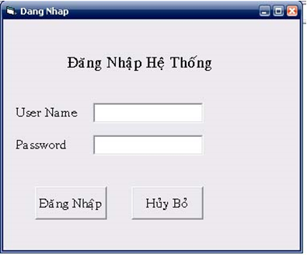

## *2.6.2. Form Quản Lý Nhân Viên*

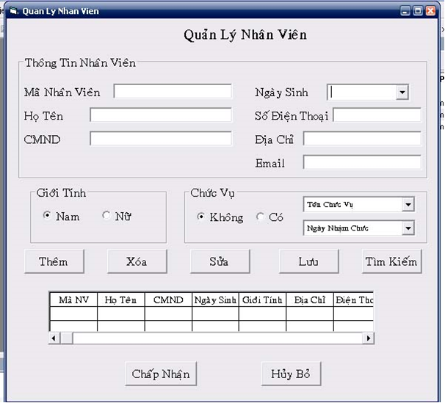

## *2.5.3 Form Quản Lý Khách Hàng*

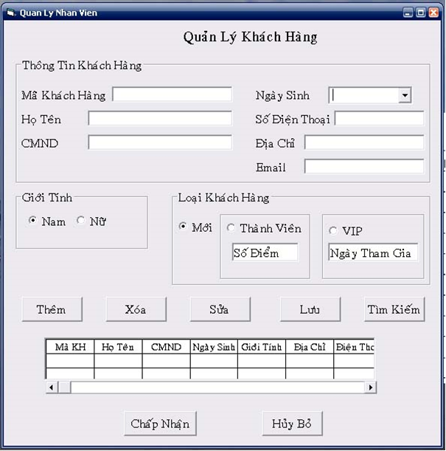

## *2.5.4 Form Quản Lý Tour*

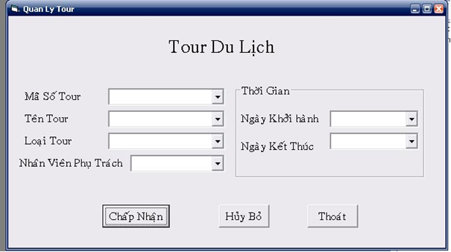

## *2.5.5 Form Hóa Đơn*

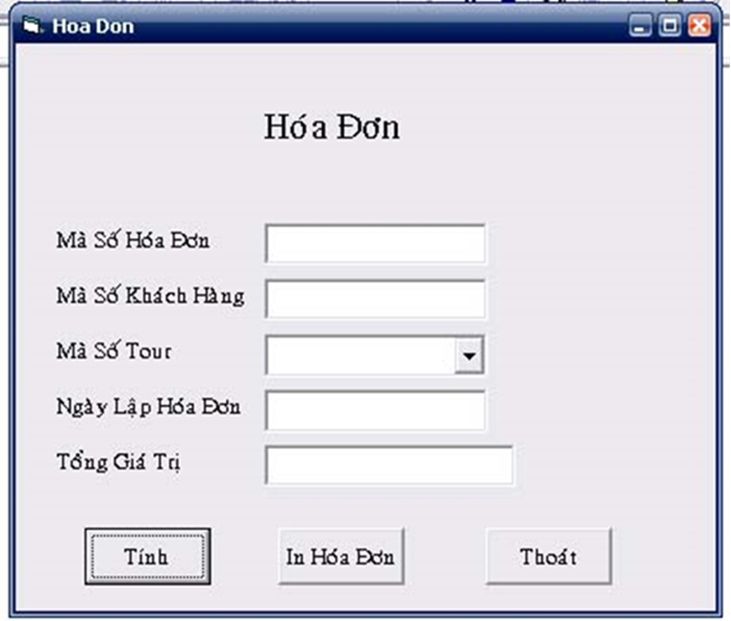

## *2.5.6 Giao diện quản lý*

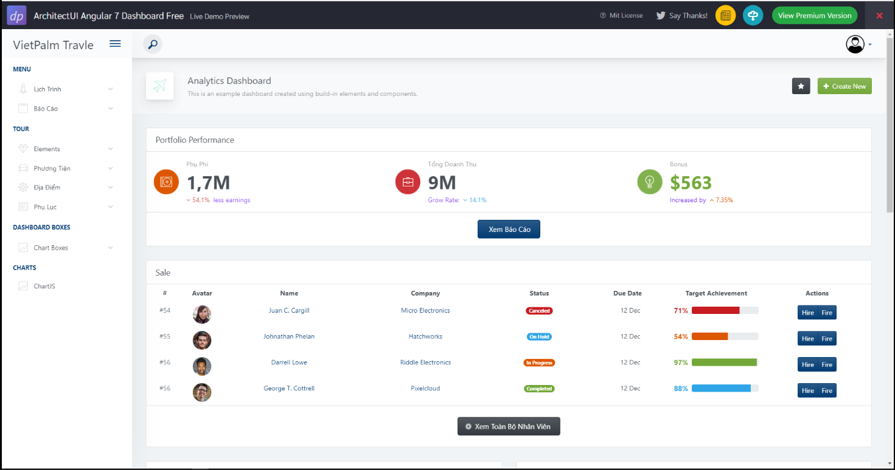

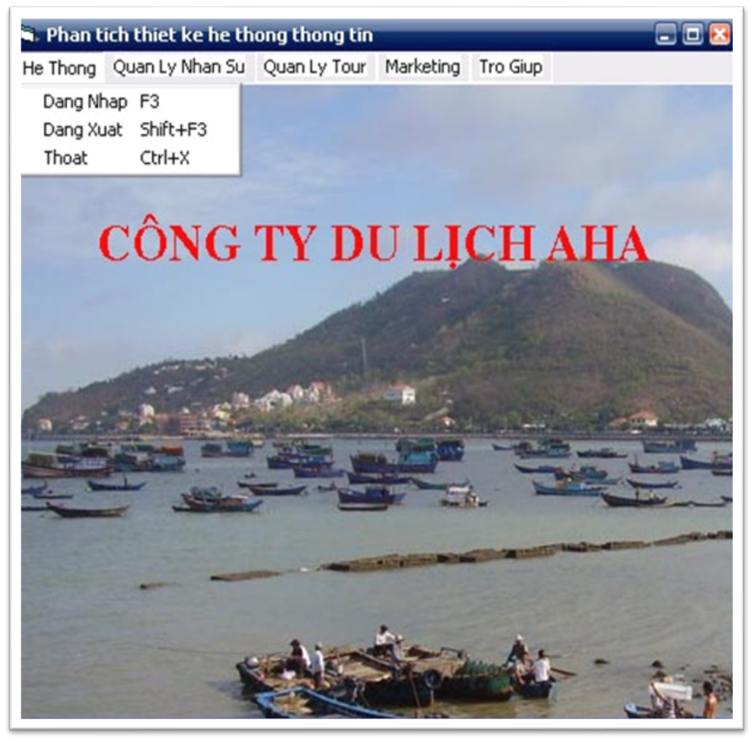

***CÔNG TY DU LỊCH VIETRAVEL***

## Kết luận

Cùng với sự phát triển không ngừng của về kỹ thuật máy tính và mạng điện tử, công nghệ thông tin cũng được những công nghệ có đẳng cấp cao và lần lượt chinh phục hết đỉnh cao này đến đỉnh cao khác. Mạng internet là một trong những sản phẩm có giá trị hết sức lớn lao và ngày càng trở nên một công cụ không thể thiếu, là nền tảng chính cho sự truyền tải, trao đổi thông tin trên toàn cầu.

Bằng internet, chúng ta đã thực hiện được nhiều công việc với tốc độ nhanh hơn và chi phí thấp hơn nhiều so với cách thức truyền thống.Vì vậy mà hàng loạt các phần mềm ra đời phục vụ nhu cầu của người dung và các công ty. Chính vì thế các công ty đều quảng bá và giới thiệu thông tin qua các ứng dụng phần mềm.

Đề tài “ Quản lý tour du lịch” nhằm xây dựng một phần mềm với mong muốn cung cấp các thông tin về các tour du lịch của các công ty du lịch đến các khách hàng, giúp cho khách hàng dễ dàng tìm kiếm và đặt tour nhanh chóng và tiện lợi.

Về cơ bản, phần mềm đã thực hiện được các chức năng để ra như sau:

+ Cho phép khách hàng đăng ký và đặt tour

+ Quản lý thông itn khách hàng.

+Quản lý nhân viên, tour du lịch.

Đề tài này, em thực hiện về cơ bản đã đạt đươc những mục tiêu để ra. Ngoài ra, em cũng mong được sự giúp đỡ của các thầy cô trong khoa CNTT để có thể đưa ra một số phương hướng để phát triển đươc đề tài lớn hơn, hoàn thiện hơn.

Em xin trân thành cảm ơn !!!

## 

## DANH MỤC TÀI LIỆU THAM KHẢO

*1. Nguyễn Văn Vỵ - Giáo trình phân tích thiết kế hệ thống thông tin,Khoa công nghệ thông tin, Đại học Công Nghệ.*